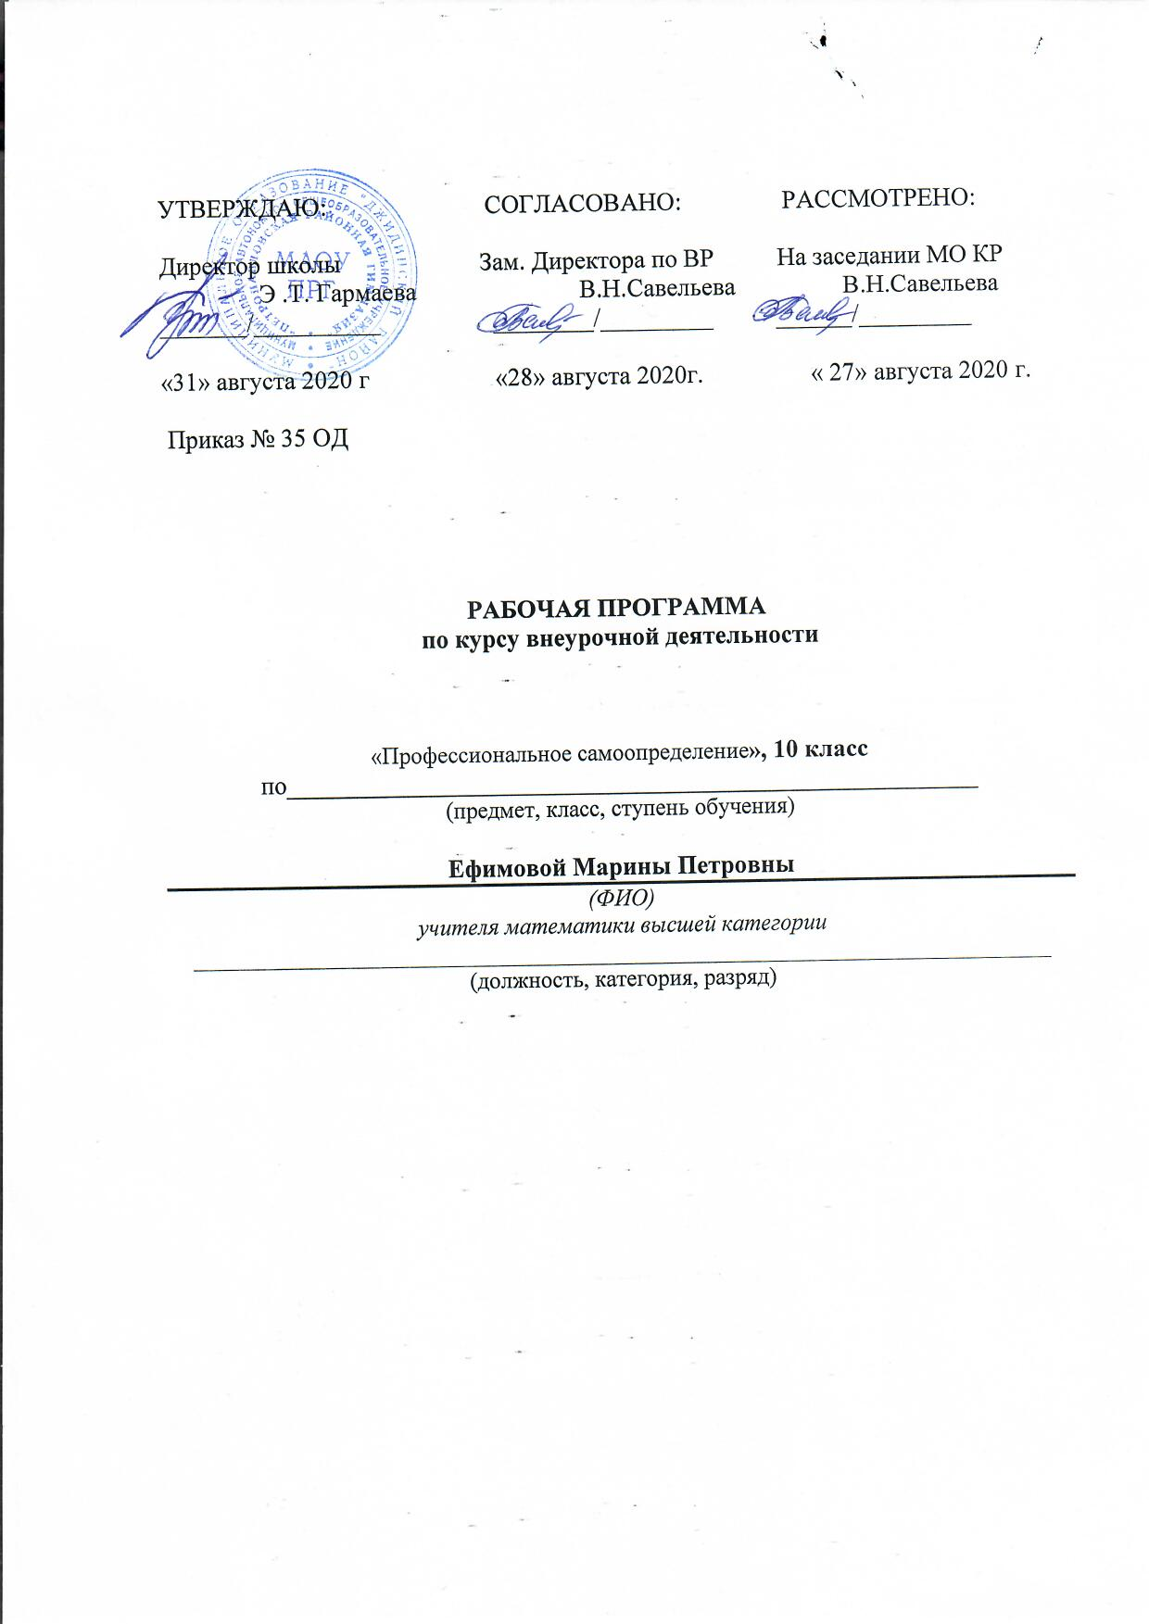

Пояснительная записка.
Рабочая программа внеурочной деятельности «Профессиональное самоопределение» предназначена для обучающихся 10 класса, проявляющих интерес к изучению своих возможностей и потребностей в дальнейшем выборе профессии.
Программа разработана на основании:
- - «Стратегии развития воспитания в Российской Федерации на период до 2025 года». Распоряжение Правительства Российской Федерации от 29 мая 2015 г. N 996-р
- Приказа Министерства образования и науки Российской Федерации № 413 от 17 мая 2012 г. «Об утверждении федерального государственного образовательного стандарта среднего общего образования»
- Приказа Министерства образования и науки РФ от 29.12.2014 № 1645 «О внесении изменений в Приказ Министерства образования и науки Российской Федерации от 17.05.2012 г. № 413 «Об утверждении федерального государственного образовательного стандарта среднего(полного) общего образования».
- Письма МО и науки от 14.12.2015 № 09-3564 «О внеурочной деятельности и реализации дополнительных общеобразовательных программ»
- Методических рекомендаций по уточнению понятия и содержания внеурочной деятельности в рамках реализации основных общеобразовательных программ, в том числе проектной деятельности. Письмо Министерства образования и науки РФ от 18.08.2017 № 09-1672
- Учебного плана МАОУ «Петропавловская районная гимназия».
- Положения о рабочей программе МАОУ «Петропавловская районная гимназия».
Вопрос жизненного выбора, профессионального самоопределения выпускников был и остается одним из самых важных и сложных для образовательных учреждений, старшеклассников, их родителей. Профессиональное развитие – это непрерывная цепь профессиональных выборов. На каждом этапе профессионального выбора могут оказывать влияние факторы, которые исходят как от социальной среды, так и от самого человека.
Программа «Профессиональное самоопределение» позволяет учащимся изучить свои
возможности и потребности и соотнести их с требованиями, которые предъявляет интересующая их профессия, подготовиться к будущей трудовой профессиональной деятельности и в дальнейшем успешно выстроить профессиональную карьеру, адаптируясь к социальным условиям и требованиям рынка труда. Данный курс позволяет обучающимся осознать многообразие мира профессий, ответственность каждого за построение своего профессионального пути, возможности развития человека в профессиональной деятельности, также выявить профессиональные намерения, интересы, склонности учеников, соотнести выбранную профессию с индивидуальными возможностями, определить альтернативные выборы в профессиях. Сформировать внутреннюю готовность самостоятельно и осознанно планировать и реализовывать перспективы своего профессионального, жизненного и личностного развития с учетом гендерного аспекта.
Программа рассчитана на 34 часа, включает в себя теоретические и практические занятия, беседы для учащихся. Программа включает цикл бесед и практические занятия, призванные помочь старшеклассникам в анализе своих психологических особенностей и в профессиональном самоопределении.
При составлении программы были использованы игровые методы Н.С. Пряжникова, теоретические идеи Е.А. Климова, подходы к вопросу профориентации, изложенные в курсе «Выбирайте профессию» Е.Н. Прошицкой, развивающие задания «Реализуй себя» Селевко Г.К.; программа профессионального самоопределения Резапкиной Г.В. «Я и моя профессия».
Основной целью данной программы является - формирование у учащихся готовности к осознанному социальному и профессиональному самоопределению.

Планируемые результаты освоения курса внеурочной деятельности.
Личностные результаты:
– ориентация обучающихся на достижение личного счастья, реализацию позитивных жизненных перспектив, инициативность, креативность, готовность и способность к личностному самоопределению, способность ставить цели и строить жизненные планы;
– готовность и способность обеспечить себе и своим близким достойную жизнь в процессе самостоятельной, творческой и ответственной деятельности;
– формирование выраженной в поведении нравственной позиции, в том числе способности к сознательному выбору добра, нравственного сознания и поведения на основе усвоения общечеловеческих ценностей и нравственных чувств (чести, долга, справедливости, милосердия и дружелюбия);
– развитие компетенций сотрудничества со сверстниками, детьми младшего возраста, взрослыми в образовательной, общественно полезной, учебно-исследовательской, проектной и других видах деятельности;
– готовность и способность к образованию, в том числе самообразованию, на протяжении
всей жизни; сознательное отношение к непрерывному образованию как условию успешной профессиональной и общественной деятельности;
– осознанный выбор будущей профессии как путь и способ реализации собственных жизненных планов;
– готовность обучающихся к трудовой профессиональной деятельности как к возможности участия в решении личных, общественных, государственных, общенациональных проблем;
– потребность трудиться, уважение к труду и людям труда, трудовым достижениям, добросовестное, ответственное и творческое отношение к разным видам трудовой деятельности;
Метапредметные:
Регулятивные универсальные учебные действия
-самостоятельно определять цели, задавать параметры и критерии, по которым можно определить, что цель достигнута;
-оценивать возможные последствия достижения поставленной цели в деятельности, собственной жизни и жизни окружающих людей, основываясь на соображениях этики и морали;
- ставить и формулировать собственные задачи в образовательной деятельности и жизненных ситуациях;
- оценивать ресурсы, в том числе время и другие нематериальные ресурсы, необходимые для достижения поставленной цели;
- выбирать путь достижения цели, планировать решение поставленных задач, оптимизируя материальные и нематериальные затраты;
- организовывать эффективный поиск ресурсов, необходимых для достижения поставленной цели;
- сопоставлять полученный результат деятельности с поставленной заранее целью.
Познавательные универсальные учебные действия
- искать и находить обобщенные способы решения задач, в том числе, осуществлять развернутый информационный поиск и ставить на его основе новые (учебные и познавательные) задачи;
- критически оценивать и интерпретировать информацию с разных позиций, распознавать и фиксировать противоречия в информационных источниках;
- использовать различные модельно-схематические средства для представления существенных связей и отношений, а также противоречий, выявленных в информационных источниках;
- находить и приводить критические аргументы в отношении действий и суждений другого; спокойно и разумно относиться к критическим замечаниям в отношении собственного суждения, рассматривать их как ресурс собственного развития;
- выходить за рамки учебного курса и осуществлять целенаправленный поиск возможностей для широкого переноса средств и способов действия;
- выстраивать индивидуальную образовательную траекторию, учитывая ограничения со стороны других участников и ресурсные ограничения;
- менять и удерживать разные позиции в познавательной деятельности.
Коммуникативные универсальные учебные действия
- осуществлять деловую коммуникацию как со сверстниками, так и со взрослыми (как внутри образовательной организации, так и за ее пределами), подбирать партнеров для деловой коммуникации исходя из соображений результативности взаимодействия, а не личных симпатий;
- при осуществлении групповой работы быть как руководителем, так и членом команды в разных ролях (генератор идей, критик, исполнитель, выступающий, эксперт и т.д.);
- координировать и выполнять работу в условиях реального, виртуального и комбинированного взаимодействия;
- развернуто, логично и точно излагать свою точку зрения с использованием адекватных (устных и письменных) языковых средств;
- распознавать конфликтогенные ситуации и предотвращать конфликты до их активной фазы, выстраивать деловую и образовательную коммуникацию, избегая личностных оценочных суждений.
Предметные результаты:
По окончании программы старшеклассники должны овладеть:
- знаниями о профессиональном самоопределении, о требованиях к составлению личного профессионального плана;
- правилами выбора профессии и сведениями о путях получения профессионального образования;
- понятиями об интересах, мотивах и ценностях профессионального труда, а также психофизиологических и психологических ресурсах личности в связи с выбором профессии;
- понятиями темперамента, черт характера, самооценки, эмоционально-волевой сферы, типов нервной системы;
- знаниями о рынке профессионального труда и образовательных услуг;
- способами выхода из конфликтных и проблемных ситуаций, связанной с выбором профиля и пути продолжения образования;
- способностью объективно оценивать свои индивидуальные возможности в соответствии с избираемой деятельностью;
- умениями ставить цели и планировать действия для их достижения, самосовершенствоваться в учебной и трудовой деятельности;
- способностью анализировать профессиограммы, информацию о профессиях (по общим признакам профессиональной деятельности), а также о ситуации на рынке профессионального труда в городе, районе, области, стране.
Курс внеурочной деятельности связан с такими предметами как Технология, обществознание.

Содержание курса внеурочной деятельности
Профессия и специальность: происхождение и сущность. Многообразие мира профессий (2 часа).
Предмет и задачи курса. Происхождение труда. Разделение труда. Мануфактура. Крупная машинная индустрия. Постиндустриальное общество. Современные формы разделения труда: международное, отраслевое, технологическое, функциональное, профессиональное, специальное. Сущность понятий «профессия», «специальность», «специализация», «квалификация», «должность». Основные характеристики профессий. Важность выбора профессии в жизни человека.
Классификация профессий по Е.А. Климову: типы профессий, требования профессии к человеку. Характеристика труда: содержание, характер, процесс и условия труда. Функции человека в процессе труда. Готовность к труду. Предмет труда. Средство труда. Продукты трудовой деятельности. Сферы, отрасли и секторы экономики. Сферы материального и нематериального производства. Отрасль труда. Предпринимательство как сфера трудовой деятельности. Цель, значение, формы предпринимательства.
Формирование теоретических представлений и понятий, связанных с миром профессий.
Формула профессии. Понятие профессиограммы. Типы профессиограмм.
Форма организации занятий: лекция, дискуссия, работа в малых группах, мозговой штурм. Диагностические методики: ДДО.
Профориентационная игра: «Ассоциации».
Развивающие процедуры: обсуждение результатов диагностических тестов.
Характеристика профессий типа «Человек – человек» (1 час).
Характеристика профессий типа «человек-человек». Подтипы профессий типа «человек-человек». Понятие «профессионально важные качества» (ПВК). ПВК профессий типа «человек-человек». Анализ характеристик профессий различных подтипов типа «человек-человек».
Характеристика профессий типа «Человек – техника» (1 час).
Характеристика профессий типа «человек-техника» ПВК профессий типа «человек-техника». Анализ характеристик профессий различных подтипов типа «человек-техника».
Характеристика профессий типа «Человек – знаковая система» (1 час).
Характеристика профессий типа «человек – знаковая система» ПВК профессий типа «человек - знаковая система». Анализ характеристик профессий различных подтипов типа «человек - знаковая система».
Характеристика профессий типа «Человек – природа» (1 час).
Характеристика профессий типа «человек-природа» ПВК профессий типа «человек-природа». Анализ характеристик профессий различных подтипов типа «человек-природа».
Характеристика профессий типа «Человек – художественный образ» (1 час).
Характеристика профессий типа «человек - художественный образ» ПВК профессий типа «человек – художественный образ». Анализ характеристик профессий различных подтипов типа «человек - художественный образ».
Экскурсии на предприятия, в учреждения с. Петропавловка. Знакомство с профессиями. (7 ч.)
Встречи с людьми востребованных рабочих профессий. Диалог. Вопросы и ответы.
Экскурсия в ДМТ - знакомство с профессиями «швея», «закройщик»
Экскурсия в магазин «Абсолют» - знакомство с профессиями «продавец», «менеджер».
Экскурсия в детский сад «Теремок»– знакомство с профессией «воспитатель».
Экскурсия в больницу – знакомство с профессиями «медсестра», «врач».
Экскурсия в Дом культуры, знакомство с профессиями «хореограф», «педагог по вокалу».
Экскурсия в Джидинский лесхоз - знакомство с профессиями «лесник», «егерь».
Посещение бухгалтерии школы – знакомство с профессиями «бухгалтер», «делопроизводитель».
Профессиональное самоопределение. Основные подходы к индивидуальному выбору профессии (2 часа).
Проблема выбора профессии. Дискуссия «Факторы, влияющие на выбор профессии в современных условиях». Мозговой штурм «Какой должна быть профессия?». Соотношение «хочу», «могу» и «надо». Целеполагание при выборе профессии. Матрица выбора профессии. «хочу» - «могу» - «надо» - «выбираю». Склонности, интересы и мотивы в профессиональном выборе («хочу»). Возможности личности в профессиональной деятельности («могу»). Специальные способности. Профпригодность. Частичная профпригодность. Понятие компенсации. Социальные проблемы труда, потребности рынка труда в кадрах («надо»). «Выбираю»: выбор профессии на основе самооценки и анализа составляющих «хочу» — «могу»— «надо».
Здоровье и выбор профессии (1 час).
Свойства нервной системы, их взаимосвязь с индивидуальными особенностями поведения личности, значение нервной системы в профессиональной деятельности. Понятие «неблагоприятные производственные факторы». Работоспособность. Условия и режим работы.
Практическая работа: знакомство с нормативными документами по охране труда.
Диагностические методики: «Теппинг-тест», «Профессиональная пригодность и здоровье».
Развивающие процедуры: обсуждение результатов диагностических тестов.
Влияние темперамента на выбор профессии. Определение типа темперамента (1 час).
Темперамент. Типы темперамента. Анализ различных типов нервной системы и темперамента
Диагностические методики: опросник Айзенка, «Карта интересов» Е.А. Климова.
Развивающие процедуры: обсуждение результатов диагностических
Развивающие процедуры: обсуждение результатов диагностических тестов.
Практическая работа «Профессиональный тип личности» (1 час)
Определение своего профессионального типа личности. Ошибки, которые наиболее часто допускаются при выборе профессии.
Диагностические методики: «Профессиональный тип личности» Дж. Голланда.
Развивающие процедуры: обсуждение результатов диагностических тестов.
Деловая игра «Кадровый вопрос» (1 час)
Актуализация осознанного самостоятельного выбора (самоопределения) учащимися профессионального пути. Знакомство с новыми профессиями. Развитие навыков целеполагания и планирования. Формирование информационного пространства.
Практическая работа: автономный игровой тренинг по развитию навыков целеполагания и планирования «Кадровый вопрос».обучающиеся знакомятся как с малоизвестными профессиями, так и с традиционными. Учащиеся соотносят требования, которые предъявляет профессия с возможностями человека (претендента).
Развивающие процедуры: дискуссия по результатам выполненных заданий.

Современный рынок труда. Топ-10 профессий Республики Бурятия. Профессии будущего (1 час).
Информационное сообщение об изменениях, происходящих в обществе в последние десятилетия, и их отражение в мире профессионального труда. Исчезновение одних профессий и появление других. Современный рынок труда. Топ-10 профессий Республики Бурятия. Многообразие профессий. Человек как субъект выбора. Формула выбора профессии.
Форма организации занятий: лекция, дискуссия, работа в малых группах, работа с интернет-ресурсами.

Пути получения профессионального образования. Государственные образовательные стандарты (2 часа).
Структура учреждений профессионального образования. Государственные образовательные стандарты профессионального образования. Университеты, институты, академии, техникумы, колледжи Ярославской области, соседних регионов. Что необходимо знать при выборе учебного заведения.
Форма организации занятий: лекция, дискуссия, работа в малых группах, мозговой штурм, работа в интернете с официальными сайтами профессиональных образовательных учреждений.
Комплексная профориентационная диагностика (3 часа).
Комплексная оценка статуса профессиональной идентичности, мотивационной и личностной сферы обучающихся:
1. Методика изучения статусов профессиональной идентичности (А.А. Азбель, А.Г. Грецов)
2. Карта интересов (А. Е. Голомшток)
3. Изучение мотивов профессиональной деятельности учащегося (Л. А. Головей)
4. Изучения мотивации достижения (А. Мехрабиан)
5. Исследование самооценки (Дембо, Рубинштейн)
6. Диагностика работоспособности (теппинг-тест Е.П. Ильина)
7. Исследование межличностных отношений (Т. Лири)
8. Изучение мотивации обучения в ВУЗе (Т. И. Ильина)
9. Конструктивный рисунок человека (А.А. Карелина)
Форма организации занятий: диагностика и обсуждение результатов.

Проект: Профессии моей семьи. Профессиональные династии (1 час).

Тематическое планирование
№ п/п | Тема занятия | Кол-во часов | Дата проведения |  | Коррек  ция
 |  |  | план | факт
1 | Профессия и специальность: происхождение и сущность.
2. | Многообразие мира профессий. Характеристика труда.
3 | Понятие профессиограммы. Типы профессиограмм.
4 | Характеристика профессий типа «Человек – человек».
5 | Экскурсия в детский сад – знакомство с профессией «воспитатель».
6 | «День самоуправления в школе», профессия – учитель.
7 | Экскурсия в больницу – знакомство с профессиями «медсестра», «врач».
8 | Экскурсия в магазин «Абсолют» - знакомство с профессиями «продавец», «менеджер».
9 | Характеристика профессий типа «Человек – техника»
10 | знакомство с профессиями «швея», «закройщик»,
11 | Характеристика профессий типа «Человек – природа»
12 | Экскурсия в лесхоз
13 | Характеристика профессий типа «Человек – художественный образ»
14 | Экскурсия в Дом культуры, знакомство с профессиями «хореограф», «педагог по вокалу».
15 | Характеристика профессий типа «Человек – знаковая система»
16 | Посещение бухгалтерии школы – знакомство с профессиями «бухгалтер», «делопроизводитель».
17-18 | Профессиональное самоопределение. Основные подходы к индивидуальному выбору профессии
19 | Здоровье и выбор профессии
20-21 | Влияние темперамента на выбор профессии. Практическая работа «Определение типа темперамента»
22 | Практическая работа «Профессиональный тип личности»
23 | Деловая игра «Кадровый вопрос»
24 | Современный рынок труда. Топ-10 профессий Республики Бурятия. Профессии будущего
25 | Пути получения профессионального образования. Государственные образовательные стандарты
26 | Практическая работа «Выбор учреждения профессионального образования»
27-29 | Комплексная профориентационная диагностика
30-31 | Проект: «Профессии моей семьи. Профессиональные династии» (разработка и оформление)
32 | Защита проектов: «Профессии моей семьи. Профессиональные династии»
33-34 | Консультирование обучающихся и их родителей (законных представителей) по результатам практических занятий и диагностик.

